Rešitve učnega lista

**Normalna porazdelitev**

1. Normalna porazdelitev kaže, da je verjetnost, da bo izbrani dijak pisal manj kot 40 odstotnih točk, 0,058. Iz danih podatkov Republiškega izpitnega centra dobimo verjetnost 0,060.

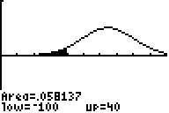

2. Normalna porazdelitev kaže, da je verjetnost, da bo izbrani dijak pisal več kot 80 odstotnih točk, 0,17. Iz danih podatkov Republiškega izpitnega centra dobimo verjetnost 0,17.

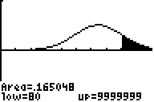

3. Rezultat med 51 in 55 odstotnih točk je doseglo 7,7 % dijakov. Konkretni podatki dajo rezultat 9,3 %.

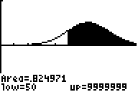

4. Normalna porazdelitev kaže, da je nad 50 točk pisalo 5430 dijakov. Iz tabele RIC je razvidno, da je bilo takšnih dijakov 5326.

5. Najslabših 10 % dijakov je pisalo manj kot 44,5 odstotnih točk.

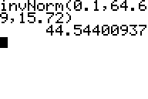

6. Deset odstotkov najboljših je doseglo rezultat nad 84,8 odstotnih točk. Pomoč:

funkcija invNorm izračuna vrednost slučajne spremenljivke *x* pri normalni porazdelitvi, če poznamo verjetnost dogodka 

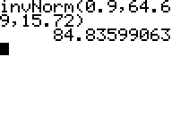

7. Za oceno 4 ali več je moral imeti dijak 71,1 odstotnih točk ali več.

Glejte navodila za uporabo grafičnega računala na povezavi [navodila_za_TI_84](navodila_za_TI_84.docx).